

HỌC VIỆN CÔNG NGHỆ BƯU CHÍNH VIỄN THÔNG

**KHOA CÔNG NGHỆ THÔNG TIN 1**





BÁO CÁO ĐỒ ÁN

Phân tích thiết kế hệ thống

Xây dựng website bán đồ điện tử

**Giảng viên: Bùi Văn Kiên**

Nguyễn Việt Lương B20DCCN413

Phạm Quốc Khánh B20DCCN378

Lê Trung Kiên B20DCCN354

***Hà Nội – 2024***

* **Đánh 2 kiểu số trang**
* **Format lại lề, định dạng**
* **Đề mục cho ảnh để tạo mục lục**
* **Tối ưu hoá lại mục lục**

**NHẬN XÉT, ĐÁNH GIÁ, CHO ĐIỂM**

**(Của giảng viên hướng dẫn)**

…………………………………………………………………………………………..

…………………………………………………………………………………………..

…………………………………………………………………………………………..

…………………………………………………………………………………………..

…………………………………………………………………………………………..

…………………………………………………………………………………………..

…………………………………………………………………………………………..

…………………………………………………………………………………………..

…………………………………………………………………………………………..

…………………………………………………………………………………………..

…………………………………………………………………………………………..

…………………………………………………………………………………………..

…………………………………………………………………………………………..

…………………………………………………………………………………………..

…………………………………………………………………………………………..

…………………………………………………………………………………………..

…………………………………………………………………………………………..

**Điểm:** …………………….………(bằng chữ: …..…………….……….)

**Đồng ý/Không đồng ý** cho sinh viên bảo vệ trước hội đồng chấm đồ án tốt nghiệp?

…………, ngày tháng năm 2024.

**CÁN BỘ - GIẢNG VIÊN HƯỚNG DẪN**

(ký, họ tên)

**NHẬN XÉT, ĐÁNH GIÁ, CHO ĐIỂM**

**(Của giảng viên phản biện)**

…………………………………………………………………………………………..

…………………………………………………………………………………………..

…………………………………………………………………………………………..

…………………………………………………………………………………………..

…………………………………………………………………………………………..

…………………………………………………………………………………………..

…………………………………………………………………………………………..

…………………………………………………………………………………………..

…………………………………………………………………………………………..

…………………………………………………………………………………………..

…………………………………………………………………………………………..

…………………………………………………………………………………………..

…………………………………………………………………………………………..

…………………………………………………………………………………………..

…………………………………………………………………………………………..

…………………………………………………………………………………………..

…………………………………………………………………………………………..

**Điểm:** …………………….………(bằng chữ: …..…………….……….)

**Đồng ý/Không đồng ý** cho sinh viên bảo vệ trước hội đồng chấm đồ án tốt nghiệp?

…………, ngày tháng năm 2024.

**CÁN BỘ - GIẢNG VIÊN HƯỚNG DẪN**

(ký, họ tên)

LỜI CẢM ƠN

Đầu tiên em xin gửi lời cảm ơn sâu sắc tới thầy cô trong Học Viện Công Nghệ Bưu Chính Viễn Thông nói chung và trong khoa Công nghệ thông tin 1 nói riêng đã luôn nhiệt huyết, tận tình trong từng bài giảng và tạo điều kiện thuận lợi nhất cho em trong thời gian học tập tại trường.

Em xin gửi lời cảm ơn chân thành tới thầy Bùi Văn Kiên, người đã hướng dẫn em tận tình, chia sẻ những ý kiến và kinh nghiệm quý báu trong quá trình em học tập và thực hiện đồ án tốt nghiệp này.

Em xin chân thành cảm ơn các thầy, cô giáo trong khoa Công nghệ thông tin 1 đã dạy dỗ và truyền đạt cho em rất nhiều kiến thức quý báu trong suốt những năm học tập tại trường. Trong quá trình thực hiện không thể tránh khỏi những thiếu sót do thời gian có hạn và kiến thức còn hạn chế. Em rất mong nhận được sự đóng góp ý kiến tới từ các thầy, cô để qua đó giúp đồ án của em được hoàn thiện hơn.

Một lần nữa em xin chân thành cảm ơn !

Hà Nội, tháng 12 năm 2024

Sinh viên thực hiện

Phạm Quốc Khánh

Lê Trung Kiên

Nguyễn Việt Lương

Mục lục

**CHƯƠNG 1: GIỚI THIỆU BÀI TOÁN VÀ CÔNG NGHỆ LIÊN QUAN 12**

1.1 Tổng quan về hệ thống website bán đồ điện tử 12

1.1.1 Giới thiệu hệ thống 12

1.1.2 Khảo sát các sản phẩm tương tự 13

1.1.3 Tìm hiểu yêu cầu hệ thống 13

1.1.4 Xác định yêu cầu nghiệp vụ 14

1.2 Tìm hiểu một số công nghệ liên quan 14

1.2.1 Front-End 14

1.2.2 Back-End 15

1.3 Kết luận chương 16

**Chương 2: Phân tích và thiết kế hệ thống 17**

2.1 Phân tích hệ thống 17

2.1.1 Xác định và mô tả các tác nhân 17

2.1.2 Xác định và mô tả các ca sử dụng 17

2.1.2.a. Danh sách các usecase cho Người dùng (User) 17

2.1.2.b. Danh sách các usecase cho Người quản trị (Người quản trị ) 18

2.1.2.c. Danh sách các usecase cho Người bán hàng (Người bán) 18

2.1.3 Biểu đồ usecase 19

2.1.3a Biểu đồ usecase tổng quát 19

2.1.3b Biểu đồ use case phân rã - Khách hàng 19

- Phân rã use case “Đăng ký ” 19

-Phân rã use case “Tìm kiếm sản phẩm” 20

- Phân rã use case “Thêm sản phẩm vào giỏ hàng ” 20

-Phân rã use case “Thanh toán đơn hàng ” 21

- Phân rã use case “Đánh giá và bình luận ” 22

2.1.3c Biểu đồ use case phân rã - Người bán 23

-Phân rã use case “Đăng ký và quản lý tài khoản người bán” 23

- Phân rã use case “Quản lý sản phẩm” 24

- Phân rã use case “Quản lý kho hàng, tồn kho sản phẩm, khách hàng ” 24

-Phân rã use case “ Quản lý đơn hàng, giao hàng” 25

-Phân rã use case “Báo cáo thống kê các chỉ số: hàng bán, hàng tồn, doanh thu, lợi nhuận. 26

-Quản lý và áp dụng các chương trình khuyến mại 26

2.1.3d Biểu đồ use case phân rã - Người quản trị 26

-Phân rã use case “Quản lý tài khoản khách hàng” 26

-Phân rã use case “Quản lý tài khoản người bán” 27

-Phân rã use case “Quản lý đơn hàng” 28

-Phân rã use case “Quản lý báo cáo và số liệu kinh doanh người dùng, sản phẩm” 28

-Phân rã use case “Quản lý danh mục sản phẩm” 28

2.1.4 Xây dựng kịch bản 29

2.1.4.a. Kịch bản cho các chức năng của người dùng 29

- Login 29

- Khách hàng add product to cart 30

- Manage order 31

- Manage user account 33

- Edit customer information 36

- Rating product 37

- Manage profile 38

- Search product 38

- View detail product 39

- Register account 40

- Add promotion 41

- Manage Cart 41

- View list of featured products 42

- Khách hàng add product to cart 42

- Khách hàng delete item in cart 43

- Add new voucher 44

- Update voucher 45

- Delete voucher 47

- Người bán report 49

- Import inventory 50

- Add new product 51

- Update product 52

- Delete product 54

2.1.5 Xây dựng biểu đồ lớp phân tích 55

2.2 Thiết kế hệ thống 57

2.2.1 Thiết kế các mô hình thông tin tuần tự của hệ thống 57

- Search product 57

- Login 57

- Register 58

- Manage profile 58

- Manage account 59

- Manage order 61

- View detail product 63

- Add promotion 63

- Add product to cart 64

- Rating product 65

- View list of featured products 66

- Khách hàng add product to cart 66

- Delete Product In Cart 67

- Add new voucher 67

- Update voucher 68

- Delete voucher 69

- Biểu đồ tuần tự Add new product 69

- Biểu đồ tuần tự Update Product 70

- Biểu đồ tuần tự Delete Product 70

- Import inventory 71

2.2.2 Biểu đồ lớp thiết kế 72

2.2.3 Thiết kế cơ sở dữ liệu 72

2.3 Kết luận chương 72

**CHƯƠNG 3: CÀI ĐẶT VÀ THỬ NGHIỆM HỆ THỐNG 72**

3.1 Kiến trúc hệ thống 72

3.2 Một số hình ảnh về giao diện hệ thống 72

3.2.1 Một số giao diện cho người dùng hệ thống 72

3.2.2 Một số giao diện cho người quản trị 72

3.2.3 Một số giao diện cho người bán hàng 73

3.3 Kết luận chương 73

**KẾT LUẬN 73**

**DANH MỤC TÀI LIỆU THAM KHẢO 73**

**Danh mục Bảng biểu**

**Danh mục các hình vẽ**

**Danh mục các từ + thuật ngữ viết tắt**

**Lời mở đầu**

Ngày nay, công nghệ thông tin đã có những bước phát triển mạnh mẽ theo cả chiều rộng và sâu. Máy tính [điện](http://webtailieu.net/dien-dien-tu/) tử không còn là một thứ phương tiện quý hiếm mà đang ngày càng trở thành một công cụ làm việc và giải trí thông dụng của con người, không chỉ ở công sở mà còn ngay cả trong gia đình.

Đứng trước vai trò của thông tin hoạt động cạnh tranh gay gắt, các tổ chức và các doanh nghiệp đều tìm mọi biện pháp để [xây dựng](http://webtailieu.net/xay-dung/) hoàn thiện hệ thống thông tin của mình nhằm [tin học](http://webtailieu.net/tin-hoc/) hóa các hoạt động tác nghiệp của đơn vị.

Hiện nay các công ty tin học hàng đầu thế giới không ngừng [đầu tư](http://webtailieu.net/dau-tu/) và cải thiện các giải pháp cũng như các sản phẩm nhằm cho phép tiến hành [thương mại](http://webtailieu.net/thuong-mai/) hóa trên Internet. Thông qua các sản phẩm và công nghệ này, chúng ta dễ dàng nhận ra tầm quan trọng và tính tất yếu của thương mại điện tử. Với những thao tác đơn giản trên máy có nối mạng Internet bạn sẽ có tận tay những gì mình cần mà không phải mất nhiều thời gian..

Để tiếp cận và góp phần đẩy mạnh sự phổ biến ở Việt Nam, nhóm em đã quyết định thực hiện đề tài “ Xây dựng website bán đồ điện tử”.

Nội dung đồ án gồm chương sau :   
1

2

3

4

5

# CHƯƠNG 1: GIỚI THIỆU BÀI TOÁN VÀ CÔNG NGHỆ LIÊN QUAN

## 1.1 Tổng quan về hệ thống website bán đồ điện tử

### 1.1.1 Giới thiệu hệ thống

Hệ thống thương mại điện tử gồm ba phần chính: khách hàng,

người bán hàng và quản trị viên. Khách hàng là những người sử dụng hệ thống để tìm kiếm và mua hàng trực tuyến, trong khi người bán hàng là những doanh nghiệp hoặc cá nhân đăng ký để bán sản phẩm hoặc dịch vụ trên nền tảng e-commerce.

Người dùng khách hàng truy cập vào hệ thống thông qua một trình duyệt web. Họ có thể tìm kiếm, xem thông tin chi tiết và đặt hàng các sản phẩm hoặc dịch vụ từ các người bán trên hệ thống. Khách hàng có thể thêm sản phẩm vào giỏ hàng, thực hiện thanh toán và theo dõi trạng thái đơn hàng của mình. Người bán hàng cung cấp thông tin về sản phẩm và dịch vụ của mình, quản lý kho hàng, và xử lý các đơn hàng từ khách hàng. Họ có thể tải lên hình ảnh, mô tả sản phẩm, đặt giá và quản lý thông tin về khách hàng.

Hệ thống e-commerce cần một máy chủ web để cung cấp giao diện

người dùng và xử lý các yêu cầu từ khách hàng và người bán hàng. Máy chủ web cung cấp các tính năng như đăng nhập, đăng ký tài khoản, tìm kiếm, hiển thị sản phẩm, quản lý giỏ hàng và thanh toán.

Dữ liệu về sản phẩm, đơn hàng, khách hàng và thông tin liên quan được lưu trữ trong một cơ sở dữ liệu. Cơ sở dữ liệu cung cấp khả năng lưu trữ, tìm kiếm và truy xuất dữ liệu một cách hiệu quả.

Tổng quan, hệ thống thương mại điện tử cung cấp một giao diện cho khách hàng và người bán hàng giao tiếp và thực hiện các giao dịch mua bán trực tuyến. Qua đó, nó tạo điều kiện thuận lợi và an toàn cho mọi bên tham gia trong quá trình mua sắm và kinh doanh trực tuyến.

### 1.1.2 Khảo sát các sản phẩm tương tự

Hiện nay có rất nhiều trang web thương mại bán đồ điện tử, người dùng có thể thanh toán trực tuyến hoặc thanh toán trực tiếp vô cùng tiện lợi cho tất cả mọi người. Dưới đây là 1 số trang web thương mại bán đồ điện tử :

1. Thế Giới Di Động (<https://www.thegioididong.com>/ )

Thế Giới Di Động là chuỗi bán lẻ đồ điện tử lớn nhất tại Việt Nam, thành lập vào năm 2004. Hệ thống chuyên kinh doanh các sản phẩm như điện thoại, máy tính bảng, laptop, đồng hồ thông minh và phụ kiện. Với hơn 3.000 cửa hàng trên khắp cả nước, Thế Giới Di Động không chỉ đáp ứng nhu cầu mua sắm mà còn nổi bật với dịch vụ chăm sóc khách hàng chuyên nghiệp, chính sách đổi trả linh hoạt và bảo hành nhanh chóng. Ngoài ra, thương hiệu còn mở rộng với các hệ thống Điện Máy Xanh và Bách Hóa Xanh, khẳng định vị thế hàng đầu trong lĩnh vực bán lẻ.

2. CellphoneS ( <https://cellphones.com.vn/> )

CellphoneS là hệ thống bán lẻ chuyên về các sản phẩm công nghệ, bao gồm điện thoại di động, laptop, máy tính bảng và phụ kiện chính hãng. Thành lập từ năm 2010, CellphoneS hiện có hơn 115 cửa hàng tại các thành phố lớn như Hà Nội, TP.HCM và nhiều tỉnh thành khác. Hệ thống hợp tác với các thương hiệu nổi tiếng như Apple, Samsung, Xiaomi, mang đến sản phẩm chất lượng cao với mức giá cạnh tranh. Ngoài ra, CellphoneS còn cung cấp dịch vụ sửa chữa và bảo hành nhanh chóng thông qua trung tâm Điện Thoại Vui, giúp khách hàng an tâm trong quá trình sử dụng sản phẩm.

3. FPT Shop ( <https://fptshop.com.vn/> )

FPT Shop, thuộc tập đoàn công nghệ FPT, là chuỗi bán lẻ lớn chuyên phân phối các sản phẩm công nghệ chính hãng như điện thoại, laptop, máy tính bảng và phụ kiện. Được thành lập vào năm 2012, FPT Shop là đối tác độc quyền của Apple tại Việt Nam, đảm bảo cung cấp các sản phẩm từ thương hiệu uy tín. Với hệ thống hơn 800 cửa hàng trải dài khắp cả nước, FPT Shop mang đến trải nghiệm mua sắm hiện đại, cùng các chương trình ưu đãi, trả góp linh hoạt và dịch vụ hỗ trợ khách hàng tận tình.

### 1.1.3 Tìm hiểu yêu cầu hệ thống

* Yêu cầu chức năng
* Yêu cầu phi chức năng

### 1.1.4 Xác định yêu cầu nghiệp vụ

**Chức năng được thực hiện bởi Người quản trị**

- Người quản trị đăng nhập

- Chỉnh sửa thông tin cá nhân

- Đổi, quên mật khẩu Người quản trị

- Dashboard cho admin

- Quản lý khách hàng

+ Sửa khách hàng

+ Xem thông tin chi tiết của khách hàng

+ Danh sách khách hàng sử dụng hệ thống

- Quản lý Order

+ Xem chi tiết Order

+ Danh sách các order

- Báo cáo lại hoạt động trang web

+ Báo cáo khách hàng

+ Báo cáo sản phẩm

+ Báo cáo Order

**Chức năng được dùng bởi customer**

+ Đăng ký, đăng nhập

+ Giỏ hàng của người dùng

+ Chọn phương pháp thanh toán

+ Comment,rating của sản phẩm

+ Viết feedback cho người quản lý trang + Tạo đơn hàng từ cart của người dùng

+ Confirm Order

+ Đổi thông tin các nhân của bản thân

**Chức năng được dùng bởi seller**

- Quản lý loại sản phẩm

+ Thêm, Sửa, Xóa loại sản phẩm

+ Xem danh sách các loại sản phẩm

- Quản lý sản phẩm

+ Thêm, sửa, xóa sản phẩm

+ Xem chi tiết sản phẩm

+ Xem danh sách các sản phẩm

- Quản lý Order

+ Xác nhận, huỷ Order

+ Xem chi tiết Order

+ Danh sách các order

- Báo cáo lại hoạt động trang web

+ Báo cáo khách hàng

+ Báo cáo sản phẩm

+ Báo cáo Order

## 1.2 Tìm hiểu một số công nghệ liên quan

### 1.2.1 Front-End

Giao diện của hệ thống (front-end) được xây dựng dựa trên các yếu tố chính là HTML, CSS và JavaScript nhưng được viết dưới sự hỗ trợ của một framework đó là VueJS. Để xây dựng lên một trang web, trong đó:

HTML: là viết tắt của Hypertext Markup Language, chính là xương sống của mọi website. Nó dùng để dựng lên cấu trúc các thành phần có trong website.

CSS: là một yếu tố vô cùng quan trọng của một trang web. à ngôn ngữ tạo phong cách cho trang web - Cascading Style Sheet language. Dùng để tạo phong cách và định kiểu cho những thành phần được viết dưới dạng ngôn ngữ đánh dấu, như là HTML. CSS giúp thiết kế và trang trí trang web trở nên bắt mắt, rực rỡ hơn với các yếu tố như font chữ, cỡ chữ, màu sắc, bố cục, hiệu ứng của các phần tử.

JavaScript: là ngôn ngữ lập trình rất linh động. JavaScript giúp xây dựng tương tác giữa các thành phần trong một trang web với nhau, đảm nhiệm xử lý các sự kiện và thao tác phía người dùng. Hơn nữa, JavaScript còn có thể viết ra những

thư viện mạnh mẽ, giúp việc xây dựng trang web trở nên tiện lợi và nhanh chóng.

Vue.js : là một framework JavaScript hiện đại và mạnh mẽ được sử dụng rộng rãi trong việc phát triển giao diện người dùng (Front-end). Với cấu trúc linh hoạt, Vue.js giúp lập trình viên dễ dàng xây dựng các ứng dụng web tương tác, mượt mà và hiệu quả. Một trong những ưu điểm nổi bật của Vue.js là sự đơn giản trong việc học và sử dụng, đi kèm với khả năng tùy chỉnh cao, cho phép tạo ra các thành phần giao diện tái sử dụng (Reusable Components)

Ant Design là một bộ thư viện UI phổ biến được sử dụng để phát triển giao diện người dùng cho các ứng dụng web và mobile. Bộ thư viện này cung cấp cho các nhà phát triển một tập hợp các thành phần UI tái sử dụng và đồng nhất về giao diện, giúp tạo ra các ứng dụng có hình thức đẹp mắt và chuyên nghiệp.

### 1.2.2 Back-End

Java là một ngôn ngữ lập trình bậc cao, hướng đối tượng và đa nền tảng, được phát triển bởi Sun Microsystems (hiện thuộc Oracle) vào năm 1995. Với khẩu hiệu nổi tiếng "Write Once, Run Anywhere" (WORA), Java cho phép các ứng dụng được viết một lần và chạy trên bất kỳ hệ điều hành nào có máy ảo Java (JVM). Nhờ tính bảo mật cao, hiệu suất ổn định và khả năng mở rộng tốt, Java đã trở thành lựa chọn phổ biến trong nhiều lĩnh vực, từ phát triển ứng dụng di động (Android), ứng dụng web, đến hệ thống doanh nghiệp và các giải pháp IoT. Java cũng sở hữu một thư viện phong phú cùng cộng đồng lớn mạnh, giúp lập trình viên dễ dàng tiếp cận và phát triển các dự án đa dạng.

Spring Boot là một framework mạnh mẽ và phổ biến được xây dựng trên nền tảng Spring Framework, giúp đơn giản hóa quá trình phát triển các ứng dụng Java. Với Spring Boot, lập trình viên có thể nhanh chóng tạo ra các ứng dụng web hoặc microservices nhờ khả năng tự động cấu hình (Auto-configuration) và tích hợp các thành phần sẵn có. Một trong những ưu điểm nổi bật của Spring Boot là khả năng chạy độc lập (Standalone) mà không cần cài đặt máy chủ ứng dụng, nhờ tích hợp sẵn các container như Tomcat hoặc Jetty. Ngoài ra, Spring Boot cung cấp các công cụ tiện ích như Spring Initializr, Actuator và hệ thống quản lý dependency thông minh, giúp tăng năng suất làm việc và giảm thiểu sự phức tạp trong phát triển phần mềm.  
  
Spring Security là một framework mạnh mẽ và linh hoạt được tích hợp trong hệ sinh thái Spring, chuyên cung cấp các giải pháp bảo mật toàn diện cho ứng dụng Java. Với khả năng tùy chỉnh cao, Spring Security hỗ trợ xác thực (Authentication) và phân quyền (Authorization) ở nhiều cấp độ, từ ứng dụng web đến dịch vụ RESTful. Framework này cung cấp sẵn các cơ chế bảo mật phổ biến như quản lý phiên đăng nhập, mã hóa mật khẩu, bảo vệ chống tấn công CSRF (Cross-Site Request Forgery), và tích hợp các phương thức xác thực hiện đại như OAuth2, JWT, LDAP. Nhờ khả năng mở rộng và dễ dàng cấu hình, Spring Security trở thành lựa chọn hàng đầu cho các lập trình viên khi xây dựng các ứng dụng an toàn và đáng tin cậy.  
  
1.2.3 Cơ sở dữ liệu

MySQL là một hệ quản trị cơ sở dữ liệu quan hệ (RDBMS) mã nguồn mở, được phát triển bởi Oracle Corporation. Với khả năng lưu trữ, quản lý và truy vấn dữ liệu hiệu quả, MySQL được sử dụng rộng rãi trong các ứng dụng web, hệ thống doanh nghiệp và nhiều lĩnh vực khác. Hệ thống này hỗ trợ ngôn ngữ truy vấn SQL tiêu chuẩn, cung cấp khả năng xử lý dữ liệu mạnh mẽ, đồng thời tương thích tốt với nhiều nền tảng và ngôn ngữ lập trình. Nhờ tính ổn định, hiệu suất cao và cộng đồng lớn mạnh, MySQL là một trong những hệ quản trị cơ sở dữ liệu phổ biến nhất trên thế giới.

## 1.3 Kết luận chương

# Chương 2: Phân tích và thiết kế hệ thống

## 2.1 Phân tích hệ thống

### 2.1.1 Xác định và mô tả các tác nhân

| **STT** | **Tên tác nhân** | **Mô tả** |
| --- | --- | --- |
| 1 | Người dùng (User) | Người sử dụng trang web để mua hàng |
| 2 | Quản trị (Người quản trị ) | Người quản trị toàn bộ hệ thống |
| 3 | Người bán hàng(Người bán) | Người đăng tải các sản phẩm để bán hàng |

### 2.1.2 Xác định và mô tả các ca sử dụng

#### **2.1.2.a.** **Danh sách các usecase cho Người dùng (User)**

| **STT** | **Tên usecase** | **Mô tả** |
| --- | --- | --- |
| 1 |  |  |
| 2 |  |  |
| 3 |  |  |
| 4 |  |  |
| 5 |  |  |

*Bảng 2.1.2. Danh sách usecase cho người dùng*

#### **2.1.2.b.** **Danh sách các usecase cho Người quản trị (Người quản trị )**

| **STT** | **Tên usecase** | **Mô tả** |
| --- | --- | --- |
| 1 |  | . |
| 2 |  |  |

*Bảng 2.1.2. Danh sách usecase cho người quản trị*

#### **2.1.2.c.** **Danh sách các usecase cho Người bán hàng (Người bán)**

| **STT** | **Tên usecase** | **Mô tả** |
| --- | --- | --- |
| 1 |  |  |
| 2 |  |  |

*Bảng 2.1.2. Danh sách usecase cho người bán hàng*

### 2.1.3 **Biểu đồ usecase**

Thông qua việc xác định các yêu cầu về chức năng của hệ thống, các usecase của mỗi actor đã được liệt kê ra, biểu đồ usecase tổng quát được hình thành nên. Bên cạnh đó, các usecase lớn sẽ được phân rã để rõ ràng hơn

#### 2.1.3a Biểu đồ usecase tổng quát

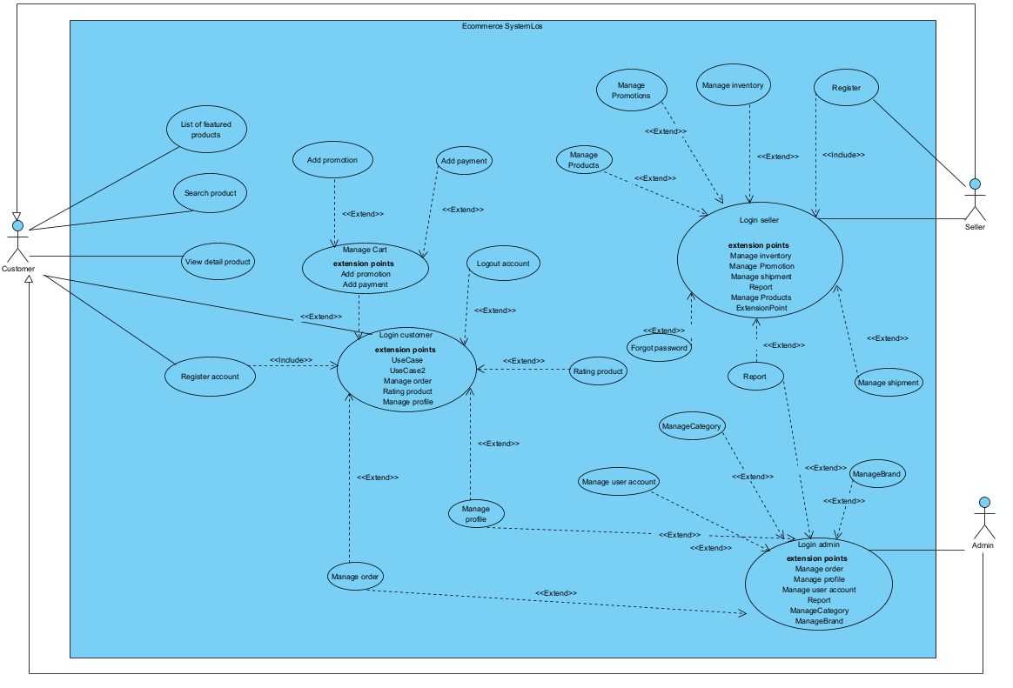

#### 2.1.3b Biểu đồ use case phân rã - **Khách hàng**

##### - Phân rã use case “**Đăng ký** ”

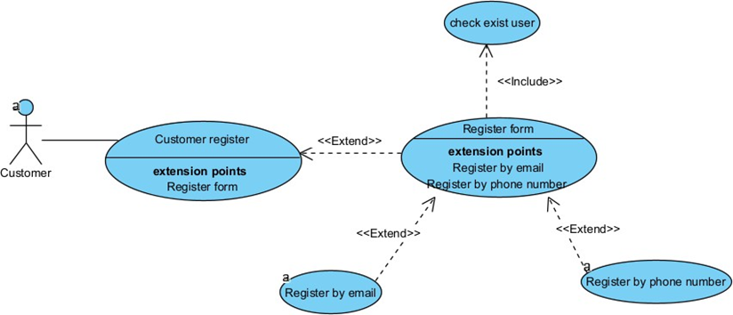

##### -Phân rã use case “**Tìm kiếm sản phẩm**”

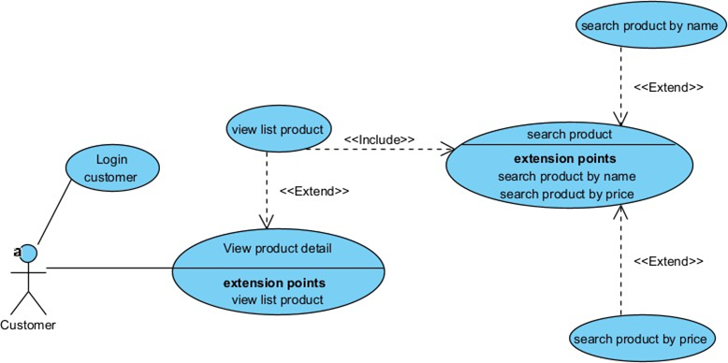

##### - Phân rã use case “**Thêm sản phẩm vào giỏ hàng** ”

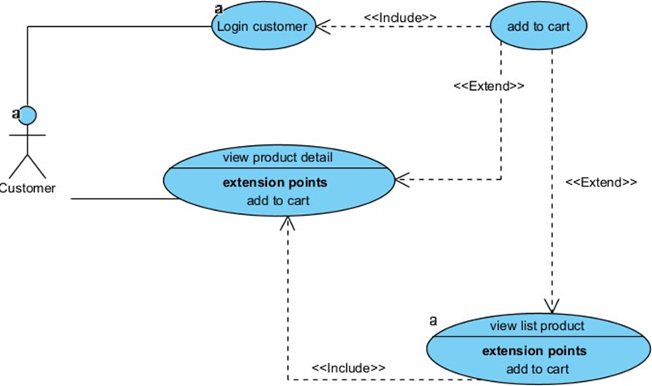

##### -Phân rã use case “**Thanh toán đơn hàng** ”

#### 

##### - Phân rã use case “**Đánh giá và bình luận** ”

### 

#### 2.1.3c **Biểu đồ use case phân rã - Người bán**

##### -Phân rã use case “**Đăng ký và quản lý tài khoản người bán**”

#### 

##### - Phân rã use case **“Quản lý sản phẩm”**

#### 

-

##### - Phân rã use case **“Quản lý kho hàng, tồn kho sản phẩm, khách hàng ”**

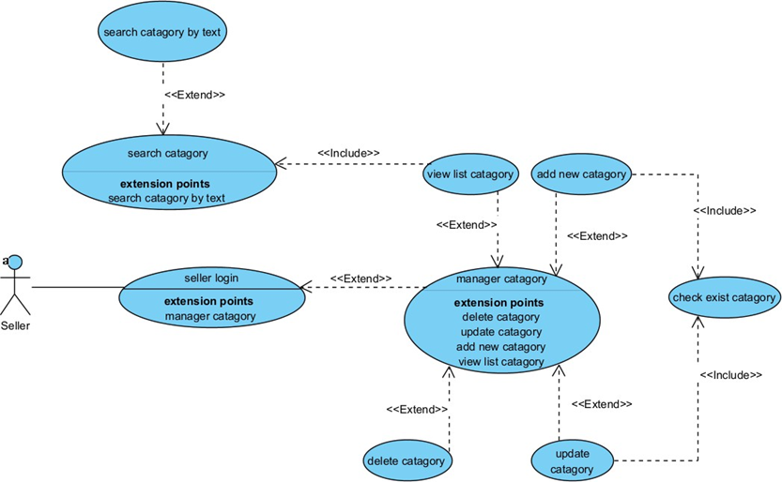

##### -Phân rã use case **“ Quản lý đơn hàng, giao hàng”**

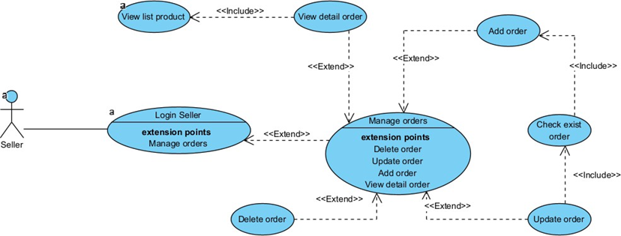

##### -Phân rã use case “**Báo cáo thống kê các chỉ số: hàng bán, hàng tồn, doanh thu, lợi nhuận**.

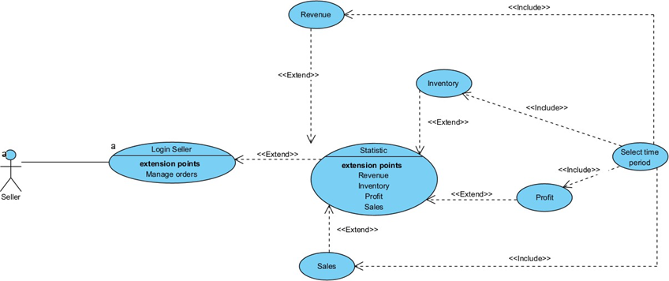

##### -Quản lý và áp dụng các chương trình khuyến mại

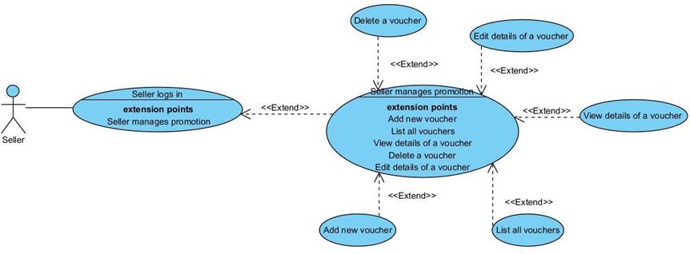

#### 2.1.3d Biểu đồ use case phân rã - **Người quản trị**

##### -Phân rã use case **“Quản lý tài khoản khách hàng”**

#### 

##### -Phân rã use case **“Quản lý tài khoản người bán”**

#### 

##### -Phân rã use case “Quản lý đơn hàng”

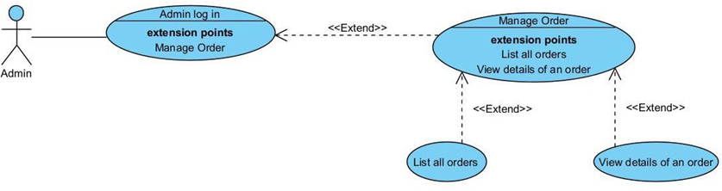

## 

##### -Phân rã use case “Quản lý báo cáo và số liệu kinh doanh người dùng, sản phẩm”

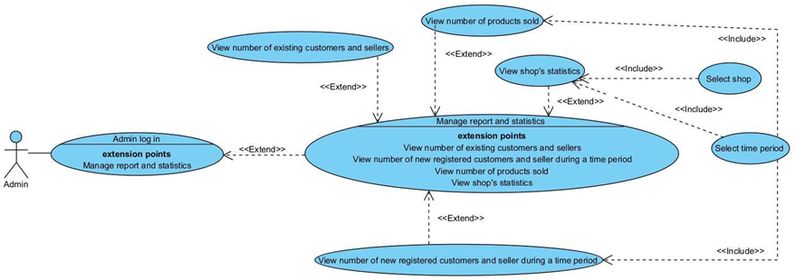

##### **-**Phân rã use case “**Quản lý danh mục sản phẩm”**



### 2.1.4 Xây dựng kịch bản

#### 2.1.4.a. Kịch bản cho các chức năng của người dùng

##### - Chức năng Đăng ký tài khoản

| Use Case | Đăng ký tài khoản |
| --- | --- |
| Actor | Khách hàng |
| Tiền điều kiện | Khách hàng chưa có tài khoản |
| Hậu điều kiện | Khách hàng đăng ký tài khoản thành công |
| Chuỗi sự kiện chính   1. Khách hàng vào hệ thống để đăng ký tài khoản. 2. Hệ thống hiển thị giao diện Đăng nhập: ô nhập tên đăng nhập, ô nhập mật khẩu, nút đăng nhập, quên mật khẩu, đăng ký tài khoản. 3. Khách hàng chọn Đăng ký tài khoản 4. Hệ thống hiển thị giao diện Đăng ký tài khoản 5. Khách hàng nhập những thông tin hiển thị trên giao diện và bấm vào nút Đăng ký 6. Hệ thống sẽ hiển thị ra giao diện để khách hàng nhập mã OTP và gửi đến gmail của khách hàng 1 mã OTP 7. Khách hàng nhập chính xác mã OTP đó 8. Hệ thống sẽ hiển thị Đăng ký thành công | |
| Ngoại lệ:  5.1 Thông tin khách hàng đã được đăng ký trước đó  6.1 Khách hàng nhập sai gmail nên không nhận được OTP | |

##### - Chức năng Đăng nhập

| Use Case | Đăng nhập |
| --- | --- |
| Actor | Khách hàng |
| Tiền điều kiện | Khách hàng đã có tài khoản để đăng nhập |
| Hậu điều kiện | Khách hàng đăng nhập thành công và vào trang chủ |
| Chuỗi sự kiện chính   1. Người dùng truy cập vào trang web của hệ thống 2. Hệ thống trả về giao diện cho người dùng đăng nhập 3. Người dùng điền tài khoản và mật khẩu của mình 4. Hệ thống trả về giao diện trang chủ Home cho người dùng | |
| Ngoại lệ:  4.1 Hệ thống thông báo tài khoản mật khẩu không chính xác | |

##### - Chức năng Xem sản phẩm

* Kịch bản chức năng Tìm kiếm sản phẩm

| Use Case | Tìm kiếm sản phẩm |
| --- | --- |
| Actor | Khách hàng |
| Tiền điều kiện | Khách hàng đang ở giao diện trang chủ |
| Hậu điều kiện | Hệ thống hiển thị danh sách sản phẩm tương ứng với các trường tìm kiếm |
| Chuỗi sự kiện chính   1. Khách hàng vào trang chủ của hệ thống. 2. Hệ thống hiển thị giao diện Trang chủ bao gồm: ô nhập từ khóa tìm kiếm, tìm kiếm bằng giọng nói, bộ lọc gồm danh mục, thương hiệu, đánh giá, khoảng giá. 3. Khách hàng chọn 1 tiêu chí hoặc nhiều tiêu chí để tìm kiếm theo mong muốn của bản thân 4. Hệ thống hiển thị sản phẩm tương ứng với kết quả tìm kiếm của khách hàng | |
| Ngoại lệ:  4.1 Sản phẩm của khách hàng tìm kiếm không có trong hệ thống | |

* Kịch bản chức năng Xem chi tiết sản phẩm

| Use Case | Xem chi tiết sản phẩm |
| --- | --- |
| Actor | Khách hàng |
| Tiền điều kiện | Khách hàng đang ở giao diện trang chủ |
| Hậu điều kiện | Hệ thống hiển thị chi tiết sản phẩm |
| Chuỗi sự kiện chính   1. Khách hàng vào trang chủ của hệ thống 2. Khách hàng tìm kiếm sản phẩm bằng tên sản phẩm, bằng bộ lọc trên giao diện Trang chủ hoặc lướt trên Trang chủ để tìm sản phẩm muốn xem 3. Khách hàng chọn 1 sản phẩm mong muốn xem thông tin chi tiết 4. Hệ thống hiển thị chi tiết sản phẩm với các thông tin: Ảnh, Tên, Đánh giá, Giá, Số lượng, Mô tả | |
| Ngoại lệ:  2.1 Sản phẩm không tồn tại | |

##### - Chức năng quản lý giỏ hàng

* Kịch bản chức năng Thêm sản phẩm vào giỏ hàng

| Use Case | Thêm sản phẩm vào giỏ hàng |
| --- | --- |
| Actor | Khách hàng |
| Tiền điều kiện | Khách hàng đã đăng nhập vào hệ thống |
| Hậu điều kiện | Khách hàng thêm sản phẩm vào giỏ hàng thành công |
| Chuỗi sự kiện chính   1. Khách hàng đăng nhập vào hệ thống 2. Khách hàng vào trang chủ của hệ thống 3. Hệ thống hiển thị danh sách các sản phẩm, đồng thời hiển thị thanh tìm kiếm sản phẩm và lọc sản phẩm. 4. Khách hàng có thể tìm kiếm sản phẩm hoặc chọn vào luôn sản phẩm hiển thị trên hệ thống 5. Khách hàng click vào sản phẩm mình muốn mua 6. Khách hàng ấn vào nút “ Thêm mới giỏ hàng “ 7. Hệ thống thực hiện yêu cầu thêm sản phẩm đã chọn vào giỏ hàng và hiển thị thông báo “ Sản phẩm đã được thêm vào giỏ hàng” 8. Khách hàng có thể bấm vào biểu tượng giỏ hàng ở trên giao diện để xem giỏ hàng 9. Hệ thống hiển thị giỏ hàng của người dùng | |
| Ngoại lệ:  4.1 Hệ thống không tìm thấy sản phẩm nào theo từ khóa mà người dùng  tìm kiếm  4.1.1 Hệ thống thông báo “ Không tìm thấy sản phẩm phù hợp “  4.1.2 Khách hàng trở lại tiếp tục tìm kiếm và mua sản phẩm | |

* Kịch bản chức năng chỉnh sửa số lượng sản phẩm

| Use Case | Chỉnh sửa số lượng sản phẩm |
| --- | --- |
| Actor | Khách hàng |
| Tiền điều kiện | Khách hàng đã đăng nhập vào hệ thống |
| Hậu điều kiện | Khách hàng chỉnh sửa sản phẩm vào giỏ hàng thành công |
| Chuỗi sự kiện chính   1. Khách hàng đăng nhập vào hệ thống 2. Khách hàng vào trang chủ của hệ thống 3. Hệ thống hiển thị danh sách các sản phẩm, đồng thời hiển thị thanh tìm kiếm sản phẩm và lọc sản phẩm. 4. Khách hàng có thể tìm kiếm sản phẩm hoặc chọn vào luôn sản phẩm hiển thị trên hệ thống 5. Khách hàng click vào sản phẩm mình muốn mua 6. Khách hàng ấn vào nút “ Thêm mới giỏ hàng “ 7. Hệ thống thực hiện yêu cầu thêm sản phẩm đã chọn vào giỏ hàng và hiển thị thông báo “ Sản phẩm đã được thêm vào giỏ hàng” 8. Khách hàng có thể bấm vào biểu tượng giỏ hàng ở trên giao diện để xem giỏ hàng 9. Hệ thống hiển thị giỏ hàng của người dùng 10. Người dùng có thể tùy chỉnh số lượng bằng cách bấm dấu “+” hoặc “-” hoặc điền số vào chỗ số lượng 11. Hệ thống sẽ cập nhập giá theo số lượng mà người dùng muốn mua | |
| Ngoại lệ:  4.1 Hệ thống không tìm thấy sản phẩm nào theo từ khóa mà người dùng  tìm kiếm  4.1.1 Hệ thống thông báo “ Không tìm thấy sản phẩm phù hợp “  4.1.2 Khách hàng trở lại tiếp tục tìm kiếm và mua sản phẩm  10.1 Số lượng mà người dùng muốn mua lớn hơn số lượng trong kho hàng | |

* Kịch bản chức năng Xóa sản phẩm khỏi giỏ hàng

| Use Case | Xóa sản phẩm khỏi giỏ hàng |
| --- | --- |
| Actor | Khách hàng |
| Tiền điều kiện | Khách hàng đã đăng nhập vào hệ thống |
| Hậu điều kiện | Khách hàng xóa sản phẩm khỏi giỏ hàng thành công |
| Chuỗi sự kiện chính   1. Khách hàng đăng nhập thành công vào hệ thống 2. Khách hàng bấm vào biểu tượng giỏ hàng ở trên Trang chủ 3. Hệ thống hiển thị giao diện giỏ hàng của người dùng 4. Khách hàng bấm vào biểu tượng thùng rác ở sản phẩm muốn xóa khỏi giỏ hàng 5. Hệ thống hiển thị thông báo “ Bạn có chắc muốn xóa sản phẩm này “ 6. Người dùng bấm vào nút “ Xác nhận “ 7. Hệ thống hiển thị thông báo “ Xóa thành công “ | |
| Ngoại lệ: | |

##### - Chức năng đặt hàng

| Use Case | Đặt hàng |
| --- | --- |
| Actor | Khách hàng |
| Tiền điều kiện | Khách hàng đã đăng nhập vào hệ thống |
| Hậu điều kiện | Khách hàng đặt hàng thành công |
| Chuỗi sự kiện chính   1. Khách hàng đăng nhập thành công vào hệ thống 2. Khách hàng bấm vào biểu tượng giỏ hàng ở trên Trang chủ 3. Hệ thống hiển thị giao diện giỏ hàng của người dùng 4. Khách hàng tích chọn các sản phẩm muốn mua, chọn mã giảm giá muốn áp dụng 5. Hệ thống cập nhật hiển thị giá tiền cho tổng sản phẩm 6. Khách hàng bấm chọn địa chỉ nhận hàng 7. Hệ thống hiển thị danh sách các địa chỉ đã lưu và thêm mới địa chỉ cho người dùng tạo mới địa chỉ nhận hàng 8. Khách hàng chọn thanh toán online 9. Hệ thống hiển thị trang thanh toán của VN Pay 10. Khách hàng chọn ngân hàng muốn thanh toán và điền các thông tin thẻ, mã otp(gửi qua email) và bấm thanh toán để hoàn tất quá trình thanh toán 11. Hệ thống thông báo thêm đơn hàng thành công, hiển thị giao diện theo dõi đơn hàng | |
| Ngoại lệ: | |

##### 

##### - Quản lý đơn hàng

| Use Case | Quản lý đơn hàng |
| --- | --- |
| Actor | Khách hàng |
| Tiền điều kiện | Khách hàng đã đăng nhập vào hệ thống |
| Hậu điều kiện | Đơn hàng được tạo thành công |
| Chuỗi sự kiện chính   1. Khách hàng đăng nhập vào hệ thống 2. Khách hàng bấm vào giỏ hàng 3. Hệ thống hiển thị giao diện giỏ hàng cho Khách hàng 4. Khách hàng chọn sản phẩm muốn đặt, tùy chọn số lượng 5. Hệ thống sẽ hiển thị số tiền mà người dùng phải trả 6. Khách hàng bấm vào nút Thanh toán 7. Hệ thống sẽ hiển thị giao diện Thanh toán 8. Người dùng sẽ chọn cách Thanh toán cho bản thân 9. Giao diện hiển thị Thanh toán thành công 10. Người dùng có thể vào phần Theo dõi đơn hàng để theo dõi đơn hàng của bản thân | |
| Ngoại lệ: | |

##### 

| Use Case | Quản lý đơn hàng |
| --- | --- |
| Actor | Người bán |
| Tiền điều kiện | Người bán đã đăng nhập vào hệ thống, đã có sản phẩm trên shop của người bán, số lượng sản phẩm >= 1 |
| Hậu điều kiện | Trạng thái của đơn hàng thay đổi |
| Chuỗi sự kiện chính   1. Người bán đăng nhập thành công vào hệ thống 2. Người bán chọn phần “ Quản lý đơn hàng “ 3. Hệ thống hiển thị giao diện quản lý đơn hàng cho người dùng 4. Người bán có thể click biểu tượng con mắt để xem order đó gồm những sản phẩm nào hoặc click vào biểu tượng cái bút để chỉnh sửa trạng thái của order 5. Hệ thống sẽ hiển thị trạng thái mới của đơn hàng | |
| Ngoại lệ: | |

##### 

| Use Case | Manage order |
| --- | --- |
| Actor | Người quản trị |
| Tiền điều kiện | Người quản trị đã đăng nhập vào hệ thống |
| Hậu điều kiện |  |
| Chuỗi sự kiện chính | |
| Ngoại lệ: | |

##### - Chức năng quản lý người dùng

* Xem chi tiết người dùng

| Use Case | Xem chi tiết người dùng |
| --- | --- |
| Actor | Người quản trị |
| Tiền điều kiện | Người quản trị đã đăng nhập thành công vào hệ thống |
| Hậu điều kiện | Xem được chi tiết thông tin của người dùng |
| Chuỗi sự kiện chính   1. Người quản trị đăng nhập thành công vào hệ thống với tài khoản và mật khẩu cấp trước đó 2. Giao diện quản lý hiện ra với các chức năng quản lý danh mục, quản lý nhãn hiệu, quản lý người bán, quản lý người mua, quản lý đơn hàng 3. Người quản trị chọn quản lý người bán hoặc quản lý người mua 4. Giao diện hiện ra với 1 ô input tìm kiếm và 1 danh sách các người dùng 5. Người quản trị có thể tìm kiếm Tên hoặc email của khách hàng 6. Giao diện sẽ hiển thị các kết quả tương ứng 7. Người quản trị có thể xem thông tin người dùng hoặc là chỉnh trạng thái của người dùng đó | |
| Ngoại lệ: | |

##### 

##### Đánh giá sản phẩm

| Tên usecase | Rating product |
| --- | --- |
| Actor | Khách hàng (Khách hàng) |
| Tiền điều kiện | Khách hàng đã đăng nhập  Khách hàng đã mua sản phẩm |
| Hậu điều kiện |  |
| Chuỗi sự kiện chính  1. Khách hàng ấn vào giỏ hàng  2. Hệ thống trả về danh sách đơn hàng  3. Khách hàng ấn vào xem 1 sản phẩm đã được giao thành công trong đơn hàng  4. Chọn đánh giá sản phẩm  5. Hệ thống hiển thị form đánh giá  6. Khách hàng đánh giá và ấn xác nhận | |
| Ngoại lệ  4.1 Đơn hàng chưa hoàn thành sẽ không có nút “Đánh giá sản phẩm” | |

##### **Chức năng quản lý tài khoản**

| Use Case | Quản lý tài khoản |
| --- | --- |
| Actor | Khách hàng |
| Tiền điều kiện | Khách hàng đã đăng nhập thành công vào hệ thống |
| Hậu điều kiện | Khách hàng thay đổi được thông tin thành công |
| Chuỗi sự kiện chính   1. Khách hàng đăng nhập thành công vào hệ thống 2. Khách hàng click vào profile của mình ở góc phải màn hình 3. Khách hàng chọn chức năng thông tin tài khoản 4. Biểu mẫu thông tin cá nhân của khách hàng hiển ra 5. Khách hàng có thể xem hoặc điền thông tin thay đổi của khách hàng vào biểu mẫu và click vào nút “ Cập nhật “ 6. Hệ thống sẽ hiển thị thông báo “ Cập nhập thông tin thành công “ | |
| Ngoại lệ:  5.1 Dữ liệu không đúng định dạng | |

##### **Chức năng quản lý sản phẩm**

* Kịch bản chức năng thêm sản phẩm

| Use Case | Thêm sản phẩm |
| --- | --- |
| Actor | Người bán |
| Tiền điều kiện | Người bán đã đăng nhập thành công vào hệ thống |
| Hậu điều kiện | Người bán thêm sản phẩm thành công |
| Chuỗi sự kiện chính   1. Người bán đăng nhập thành công vào hệ thống 2. Người bán bấm vào phần Quản lý sản phẩm, sau đó bấm vào phần Thêm mới sản phẩm 3. Hệ thống hiển thị giao diện Thêm mới sản phẩm 4. Người bán điền các thông tin về sản phẩm đó: Tên sản phẩm, mô tả về sản phẩm, danh mục và nhãn hiệu . Sau khi hoàn thành thì Người bán bấm chữ Tạo mới 5. Hệ thống sẽ hiển thị sản phẩm vừa được thêm mới vào danh sách các sản phẩm 6. Người bán bấm vào tên của sản phẩm đó để thêm các thuộc tính cho sản phẩm 7. Hệ thống sẽ hiển thị giao diện để Người bán thêm thuộc tính cho sản phẩm 8. Người bán bấm vào nút Thêm thuộc tính và viết các thuộc tính của sản phẩm đó. Sau khi thêm thuộc tính và nhập các giá trị của thuộc tính xong thì Người bán bấm vào nút Thêm mới. Người bán sẽ điền các thông tin như Mã sản phẩm, chọn các thuộc tính mà Người bán đã thêm vừa nãy và điền giá bán cũng như giá nhập. Sau khi hoàn thành thì bấm nút OK 9. Hệ thống sẽ hiển thị thông báo Thêm mã sản phẩm mới thành công và thêm mã sản phẩm đó vào danh sách của sản phẩm | |
| Ngoại lệ: | |

##### 

* Kịch bản chức năng chỉnh sửa sản phẩm

| Use Case | Chỉnh sửa sản phẩm |
| --- | --- |
| Actor | Người bán |
| Tiền điều kiện | Người bán đã đăng nhập thành công vào hệ thống |
| Hậu điều kiện | Người bán chỉnh sửa sản phẩm thành công |
| Chuỗi sự kiện chính   1. Người bán đăng nhập thành công vào hệ thống 2. Người bán bấm vào phần Quản lý sản phẩm, chọn phần Danh sách sản phẩm 3. Hệ thống hiển thị danh sách các sản phẩm 4. Người bán chọn biểu tượng cái bút để sửa thông tin về sản phẩm 5. Hệ thống hiển thị thông tin của sản phẩm 6. Người bán sửa thông tin về sản phẩm và bấm nút Cập nhật 7. Hệ thống hiển thị thông báo Chỉnh sửa thành công | |
| Ngoại lệ: | |

##### 

* Kịch bản chức năng xóa sản phẩm

| Use Case | Xóa sản phẩm |
| --- | --- |
| Actor | Người bán |
| Tiền điều kiện | Người bán đã đăng nhập thành công vào hệ thống |
| Hậu điều kiện | Người bán xóa sản phẩm thành công |
| Chuỗi sự kiện chính   1. Người bán đăng nhập thành công vào hệ thống 2. Người bán bấm vào phần Quản lý sản phẩm, chọn phần Danh sách sản phẩm 3. Hệ thống hiển thị danh sách các sản phẩm 4. Người bán chọn biểu tượng thùng rác để xóa sản phẩm 5. Hệ thống hiển thị thông báo Bạn chắc chắn muốn xóa sản phẩm này? 6. Người bán chọn nút Xác nhận 7. Hệ thống hiển thị thông báo Sản phẩm đã xóa thành công | |
| Ngoại lệ: | |

##### 

##### **Chức năng quản lý mã giảm giá**

* Kịch bản chức năng Thêm mã giảm giá

| Use Case | Thêm mã giảm giá |
| --- | --- |
| Actor | Người bán |
| Tiền điều kiện | Người bán đã đăng nhập thành công vào hệ thống |
| Hậu điều kiện | Người bán thêm mã giảm giá thành công |
| Chuỗi sự kiện chính   1. Người bán đăng nhập thành công và đang ở Trang chủ 2. Người bán chọn chức năng Quản lý khuyến mãi . Sau đó chọn Thêm mới khuyến mãi 3. Hệ thống sẽ hiển thị giao diện Thêm mới khuyến mãi 4. Người dùng điền các thông tin cần thiết để thêm mới khuyến mãi và sau đó ấn nút “ Tạo mới “ 5. Hệ thống sẽ hiển thị thông báo Thêm mới thành công | |
| Ngoại lệ: | |

##### 

* Kịch bản chức năng Chỉnh sửa mã giảm giá

| Use Case | Chỉnh sửa mã giảm giá |
| --- | --- |
| Actor | Người bán |
| Tiền điều kiện | Người bán đã đăng nhập thành công vào hệ thống |
| Hậu điều kiện | Người bán chỉnh sửa mã giảm giá thành công |
| Chuỗi sự kiện chính   1. Người bán đăng nhập thành công và đang ở Trang chủ 2. Người bán chọn chức năng Quản lý khuyến mãi. Sau đó chọn Danh sách khuyến mãi 3. Hệ thống sẽ hiển thị giao diện danh sách các khuyến mãi 4. Người bán chọn vào hình cái bút trên mã giảm giá muốn chỉnh sửa 5. Hệ thống sẽ hiển thị chi tiết thông tin của mã giảm giá đó 6. Người dùng chỉnh sửa thông tin của mã giảm giá và bấm nút Cập nhật 7. Hệ thống sẽ hiển thị thông báo” Cập nhập thành công “ | |
| Ngoại lệ: | |

* Kịch bản chức năng Xóa mã giảm giá

| Use Case | Xóa mã giảm giá |
| --- | --- |
| Actor | Người bán |
| Tiền điều kiện | Người bán đã đăng nhập thành công vào hệ thống |
| Hậu điều kiện | Người bán xóa mã giảm giá thành công |
| Chuỗi sự kiện chính   1. Người bán đăng nhập thành công và đang ở Trang chủ 2. Người bán chọn chức năng Quản lý khuyến mãi. Sau đó chọn Danh sách khuyến mãi 3. Hệ thống sẽ hiển thị giao diện danh sách các khuyến mãi 4. Người bán chọn vào hình cái bút trên mã giảm giá muốn xóa 5. Hệ thống sẽ hiển thị thông báo “Bạn có chắc chắn muốn xóa mã này “ 6. Người dùng chọn Xác nhận 7. Hệ thống sẽ hiển thị thông báo” Mã giảm giá đã được xóa thành công“ | |
| Ngoại lệ: | |

##### Chức năng quản lý danh mục

* Kịch bản chức năng thêm danh mục

| Use Case | Thêm danh mục |
| --- | --- |
| Actor | Người quản trị |
| Tiền điều kiện | Người quản trị đã đăng nhập thành công vào hệ thống |
| Hậu điều kiện | Người quản trị thêm danh mục thành công |
| Chuỗi sự kiện chính   1. Người quản trị đăng nhập thành công và đang ở Trang chủ 2. Người quản trị chọn Quản lý danh mục. 3. Hệ thống sẽ hiển thị danh sách các danh mục đã có 4. Người quản trị bấm vào Thêm mới 5. Hệ thống sẽ hiển thị 1 cái form cho người quản trị điền tên danh mục mới vào 6. Người quản trị điền tên danh mục mới vào và bấm chứ OK 7. Hệ thống hiển thị thông báo Danh mục của bạn đã được thêm | |
| Ngoại lệ: | |

##### 

* Kịch bản chức năng chỉnh sửa danh mục

| Use Case | Chỉnh sửa danh mục |
| --- | --- |
| Actor | Người quản trị |
| Tiền điều kiện | Người quản trị đã đăng nhập thành công vào hệ thống |
| Hậu điều kiện | Người quản trị chỉnh sửa danh mục thành công |
| Chuỗi sự kiện chính   1. Người quản trị đăng nhập thành công và đang ở Trang chủ 2. Người quản trị chọn Quản lý danh mục. 3. Hệ thống sẽ hiển thị danh sách các danh mục đã có 4. Người quản trị bấm vào biểu tượng cái bút của danh mục cần chỉnh sửa 5. Hệ thống hiển thị 1 cái form về danh mục đó cho người dùng chỉnh sửa 6. Người dùng có thể chỉnh sửa tên danh mục hoặc cho không cho danh mục đó hoạt động nữa | |
| Ngoại lệ: | |

##### 

* Kịch bản chức năng xóa danh mục
* Chức năng Thống kê của người quản trị

| Use Case | Quản lý thống kê |
| --- | --- |
| Actor | Người quản trị |
| Tiền điều kiện | Người quản trị đã đăng nhập thành công vào hệ thống |
| Hậu điều kiện | Người quản trị được phép thực hiện lại thao tác  thống kê |
| Chuỗi sự kiện chính   1. Người quản trị đăng nhập vào hệ thống 2. Hệ thống hiển thị các thao tác quản lý order với Người quản trị: 3. Người bán chọn thao tác “Thống kê” 4. Hệ thống hiển thị các option thống kê   - Thống kê theo doanh thu theo tháng  - Thống kê doanh thu theo khoảng thời gian  - Thống kê theo thương hiệu sản phẩm  - Thống kê danh sách mục hàng  - Thống kê đơn hàng   1. Hệ thống hiển thị form điền ngày bắt đầu thống kê, và ngày kết thúc thống kê 2. Người bán điền ngày bắt đầu và ngày kết thúc, ấn chọn “Thống kê” 3. Hệ thống kiểm tra hợp lệ của ngày tháng đã nhập 4. Hệ thống tính toán số liệu dựa vào option Người bán đã chọn 5. Hệ thống hiển thị số liệu dưới dạng bảng hoặc đồ thị | |
| Ngoại lệ: | |

##### Thống kê của người bán

| Tên usecase | Quản lý thống kê |
| --- | --- |
| Tên actor | Người bán |
| Tiền điều kiện | Người bán đã đăng nhập vào hệ thống |
| Hậu điều kiện | Người bán được phép thực hiện lại thao tác thống kê |
| Chuỗi sự kiện chính  1. Người bán đăng nhập vào hệ thống  2. Hệ thống hiển thị các thao tác quản lý order với Người bán: “Xem tất cả order”, “Lọc order”, “Tìm order”, “Thống kê order”  3. Người bán chọn thao tác “Thống kê”  4. Hệ thống hiển thị các option thống kê  - Thống kê theo doanh thu tháng  - Thống kê hàng lợi nhuận  - Thống kê theo vị trí mua hàng  - Thống kê doanh thu khoảng thời gian  5. Người bán chọn option thống kê mong muốn  6. Hệ thống hiển thị form điền ngày bắt đầu thống kê, và ngày kết thúc thống kê  7. Người bán điền ngày bắt đầu và ngày kết thúc, ấn chọn “Thống kê”  8. Hệ thống kiểm tra hợp lệ của ngày tháng đã nhập  9. Hệ thống tính toán số liệu dựa vào option Người bán đã chọn  10. Hệ thống hiển thị số liệu dưới dạng bảng hoặc đồ thị | |
| Ngoại lệ  8.1. Ngày tháng đã nhập không hợp lệ  8.1.1. Người bán sửa lại ngày tháng đã nhập  8.1.2. Người bán tiếp tục thực hiện các bước tiếp theo  9.1. Không tính toán được số liệu do chưa có đơn hàng trong hệ thống  9.1.1. Hệ thống đưa ra thông báo “Chưa có order trong hệ thống” | |

##### Nhập hàng tồn kho

| Tên usecase | Nhập hàng tồn kho |
| --- | --- |
| Tên actor | Người bán |
| Tiền điều kiện | Người bán đã đăng nhập bằng tài khoản và mật khẩu hợp lệ. |
| Hậu điều kiện | Số lượng sản phẩm được thêm vào hệ thống thành công. |
| Chuỗi sự kiện chính  1. Người bán đăng nhập vào hệ thống với tài khoản và mật khẩu đã được cung cấp.  2. Giao diện của Người bán hiển thị với nhiều sự lựa chọn: “Import inventory”, “Search product”.  3. Người bán chọn “Import inventory”.  4. Hệ thống hiển thị lên một biểu mẫu bao gồm mã sản phẩm, mã loại sản phẩm, hình ảnh, tên sản phẩm, giá sản phẩm, số lượng, phân loại sản phẩm.  5. Người bán điền thông tin số lượng sản phẩm tương ứng của sản phẩm muốn thêm và click nút “Save”.  6. Hệ thống kiểm tra thông tin sản phẩm.  7. Hệ thống hiển thị thông báo cập nhật số lượng thành công sản phẩm vào hệ thống. | |
| Ngoại lệ  6.1. Người bán nhập mã sản phẩm đã tồn tại trong hệ thống.  6.1.1. Hệ thống hiển thị thông báo sản phẩm đã tồn tại trong hệ thống  6.1.2. Người bán nhập lại đúng mã sản phẩm rồi thực hiện các bước tiếp theo.  6.2. Người bán nhập thiếu thông tin sản phẩm.  6.2.1. Hệ thống hiển thị thông báo chưa nhập đủ thông tin sản phẩm  6.2.2. Người bán bổ sung đủ thông tin cần thiết và thực hiện các bước tiếp theo.  6.3. Người bán nhập thông tin sản phẩm không hợp lệ.  6.3.1. Hệ thống hiển thị thông báo thông tin sản phẩm không hợp lệ.  6.3.2. Người bán nhập lại đúng thông tin sản phẩm và thực hiện các bước tiếp theo. | |

##### 

##### 

### 2.1.5 Xây dựng biểu đồ lớp phân tích

## 

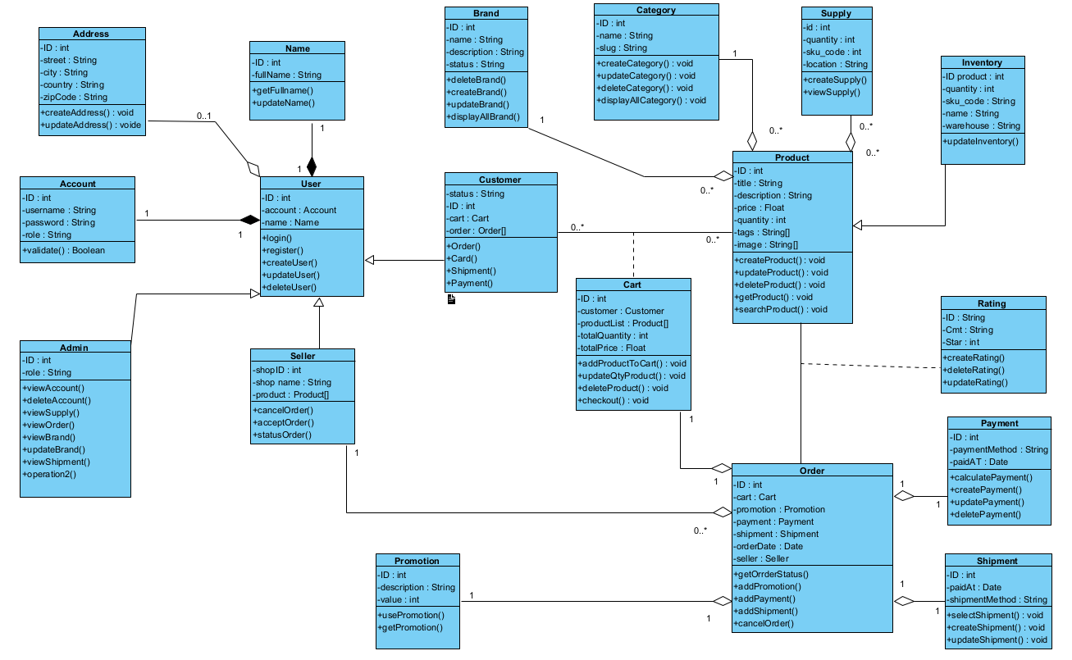

## 2.2 Thiết kế hệ thống

### 2.2.1 Thiết kế các mô hình thông tin tuần tự của hệ thống

#### - Tìm kiếm sản phẩm

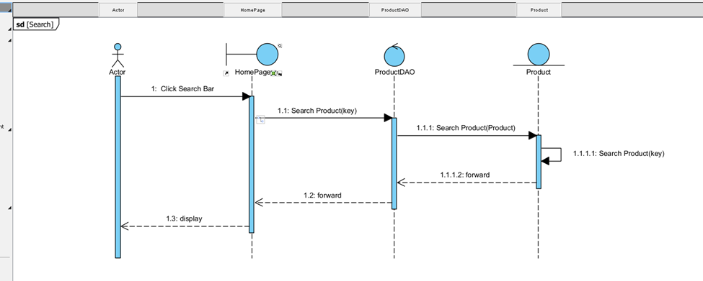

#### - Đăng nhập

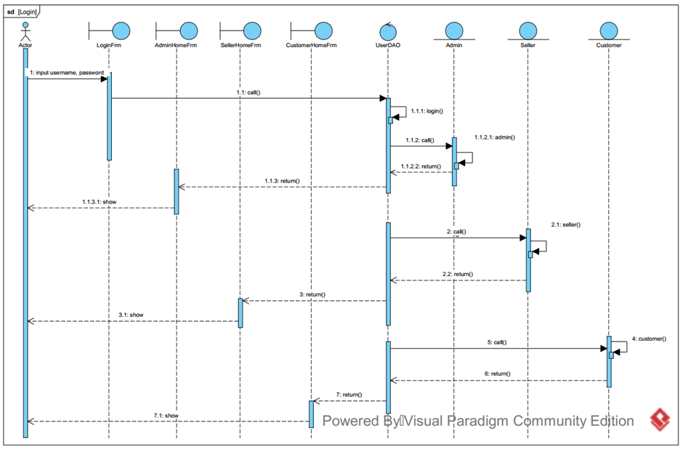

#### Đăng ký

#### - Quản lý hồ sơ

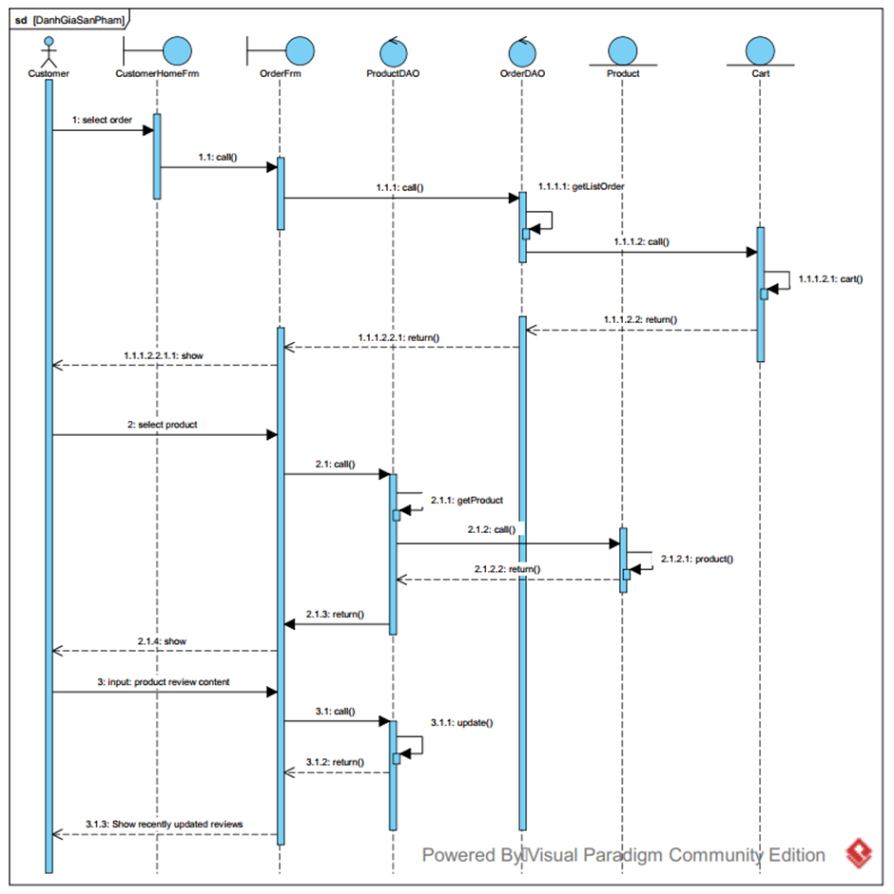

#### Quản lý tài khoản

[update]

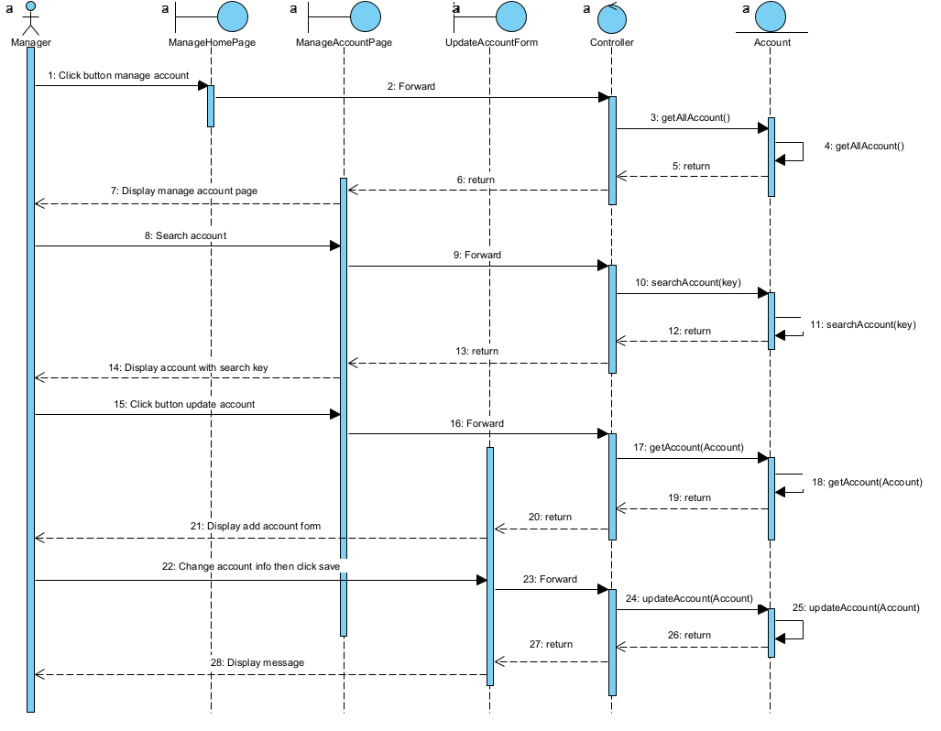

[delete]

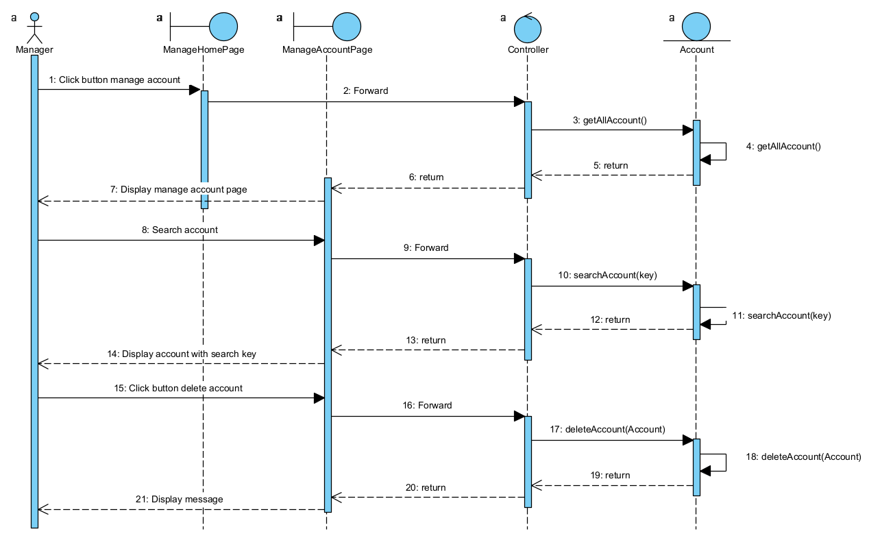

#### Quản lý đơn hàng

[Khách hàng]

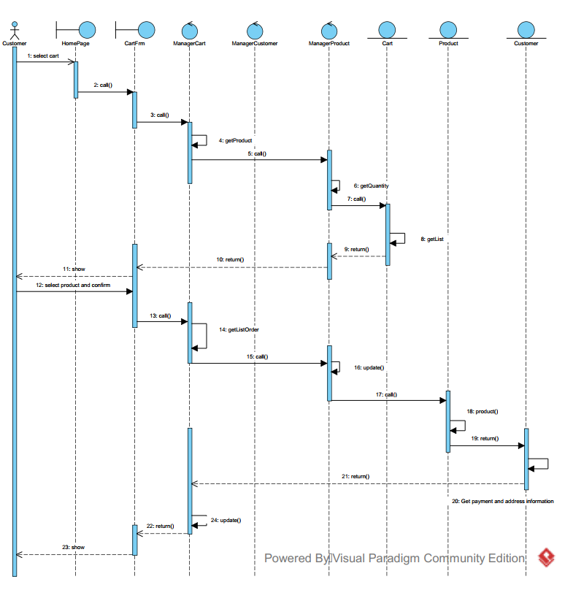

[seller]

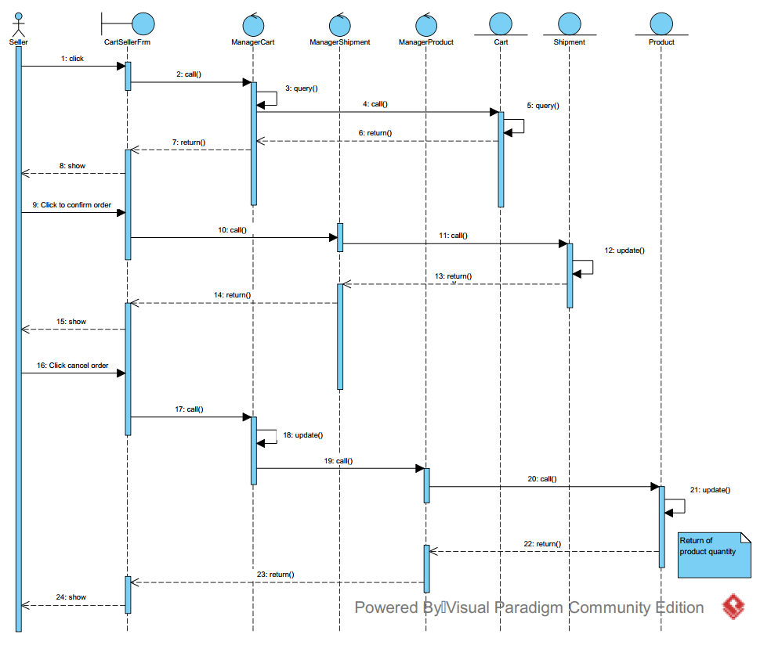

#### **- Xem chi tiết sản phẩm**

#### - Thêm mã khuyến mãi

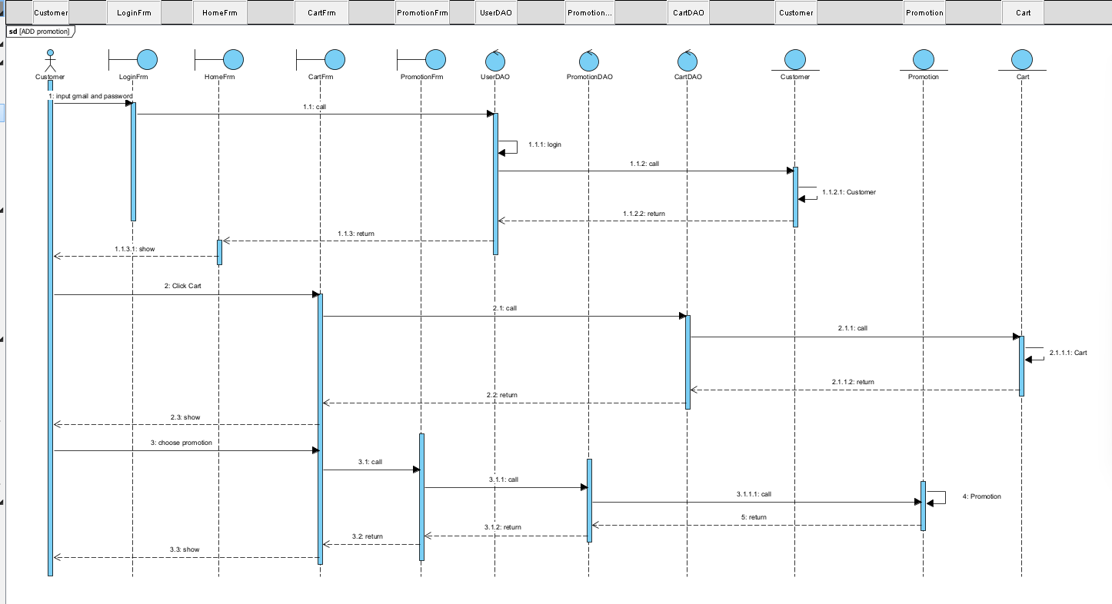

#### Thêm sản phẩm vào giỏ hàng

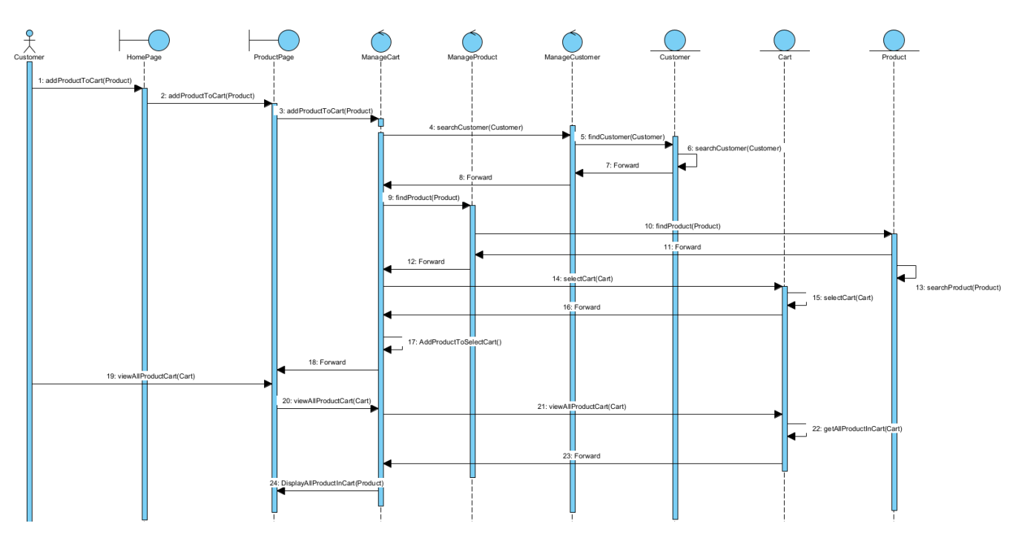

#### Đánh giá sản phẩm

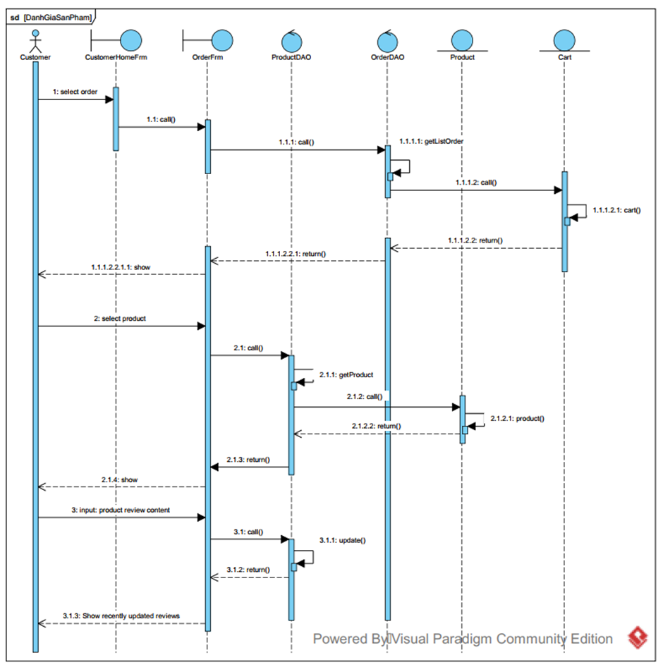

#### - Xem danh sách các sản phẩm nổi bật

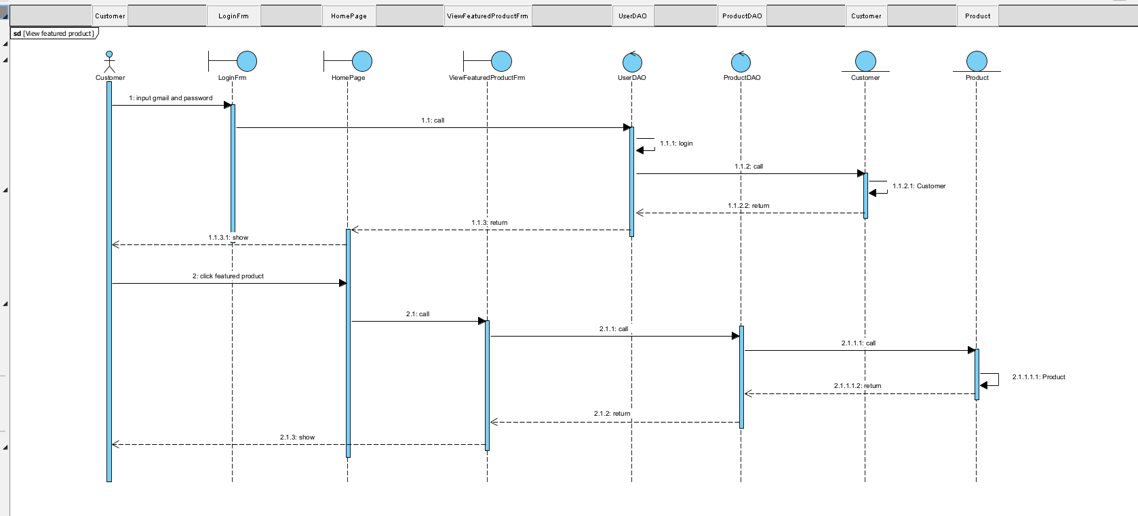

#### - Khách hàng thêm sản phẩm vào giỏ hàng

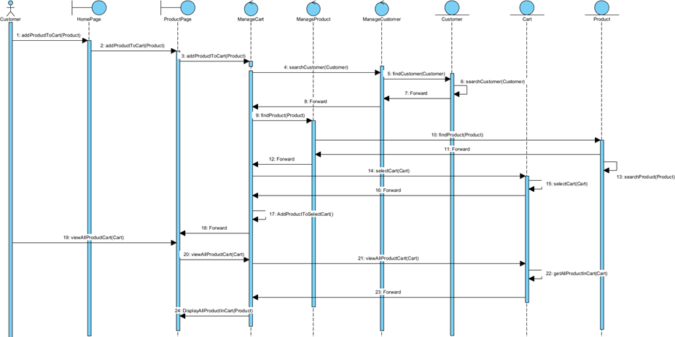

#### **- Xoá sản phẩm khỏi giỏ hàng**

#### Thêm mã khuyến mãi vào sản phẩm

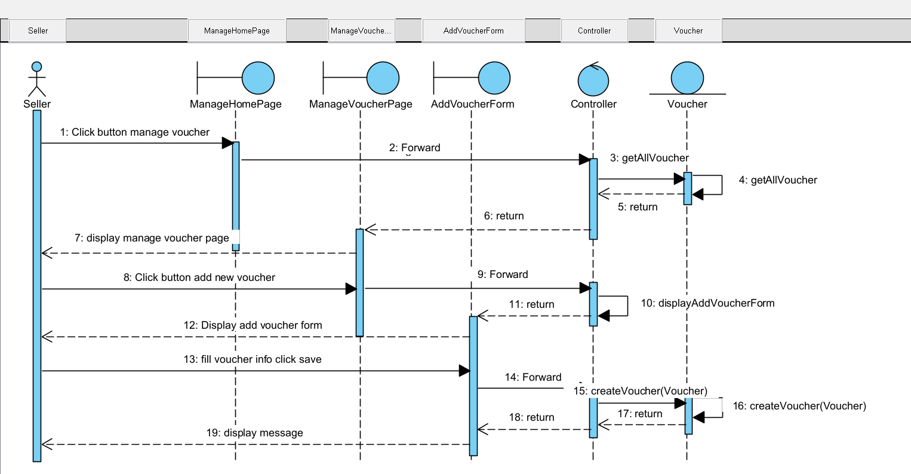

#### Cập nhật mã khuyến mãi

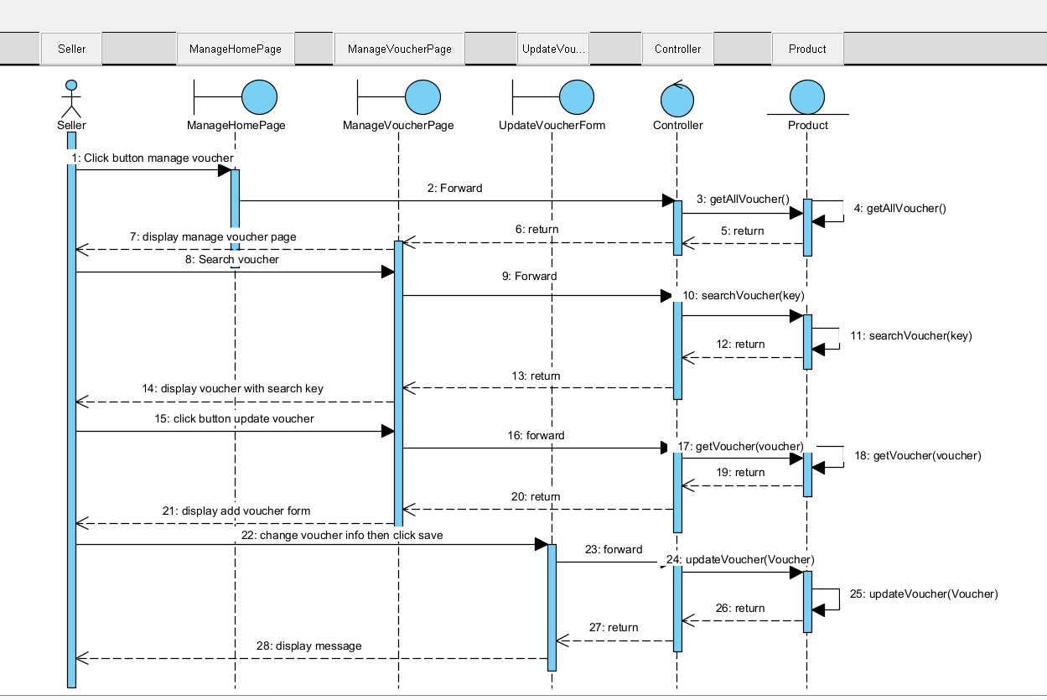

#### Xoá mã khuyến mãi

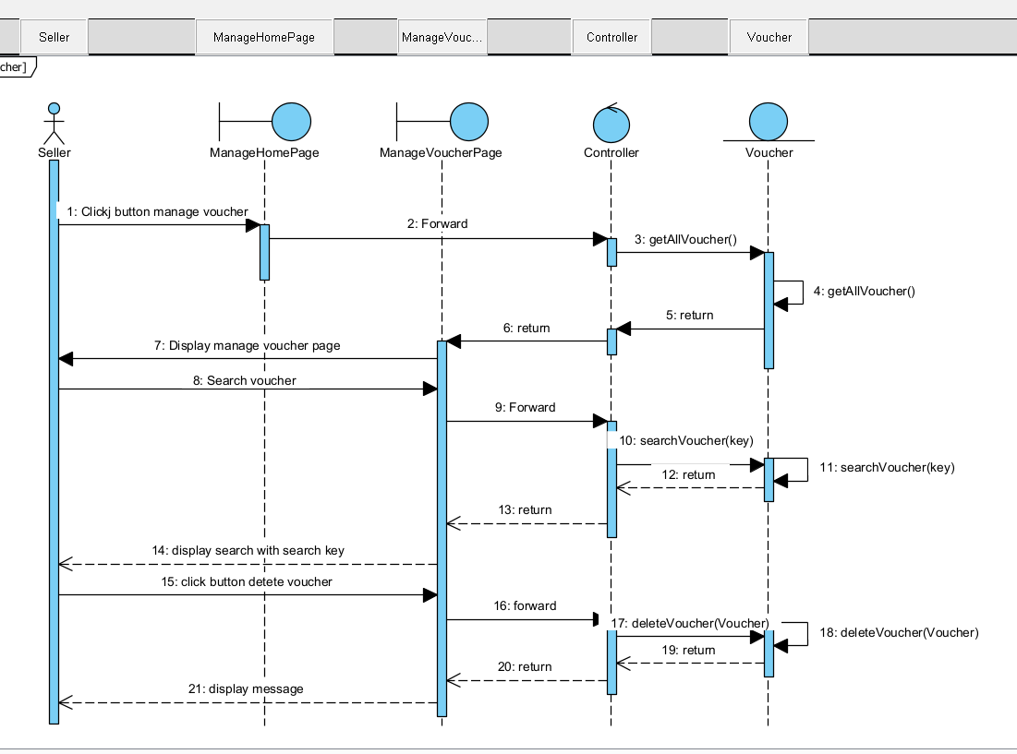

#### Biểu đồ tuần tự Thêm sản phẩm mới

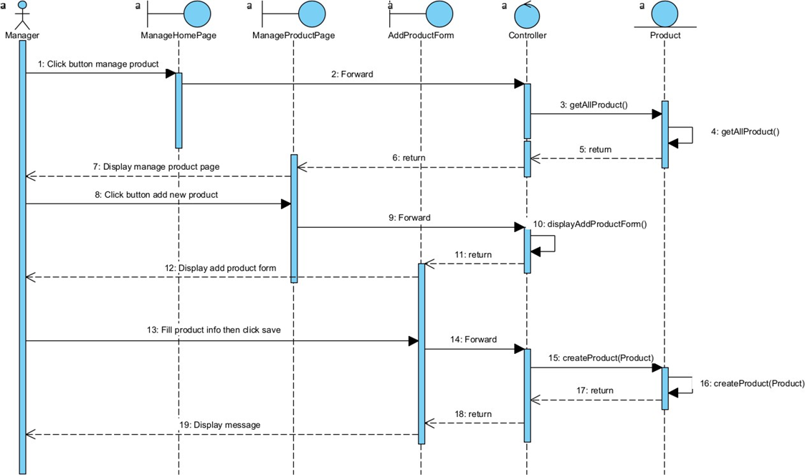

#### Biểu đồ tuần tự Cập nhật sản phẩm

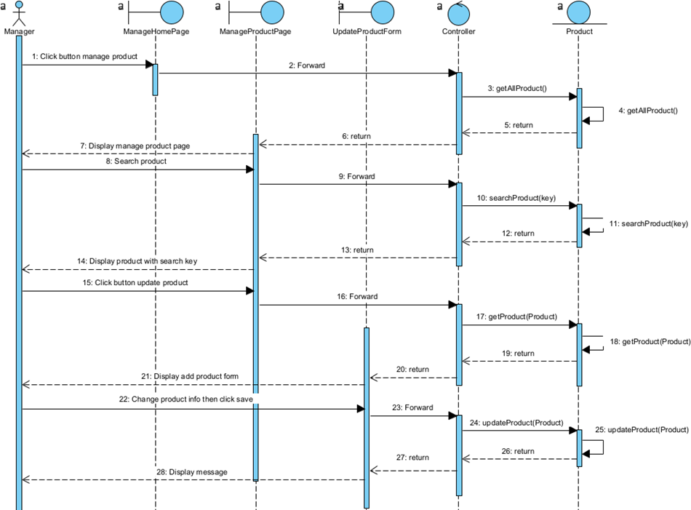

#### Biểu đồ tuần tự Xoá sản phẩm

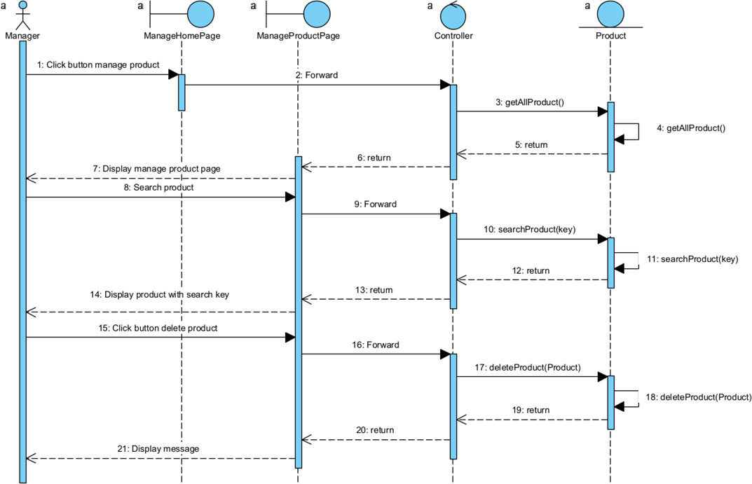

#### Nhập hàng tồn kho

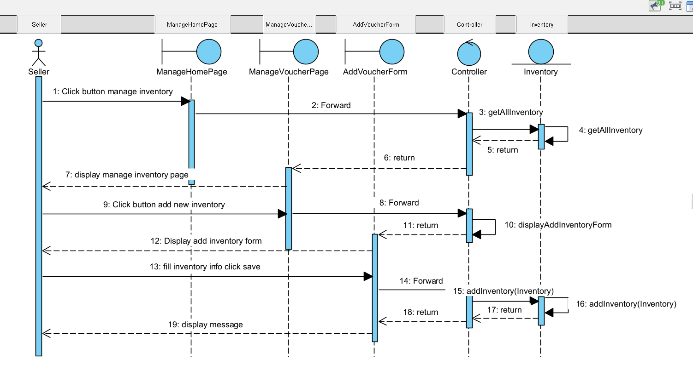

### 2.2.2 Biểu đồ lớp thiết kế

### 2.2.3 Thiết kế cơ sở dữ liệu

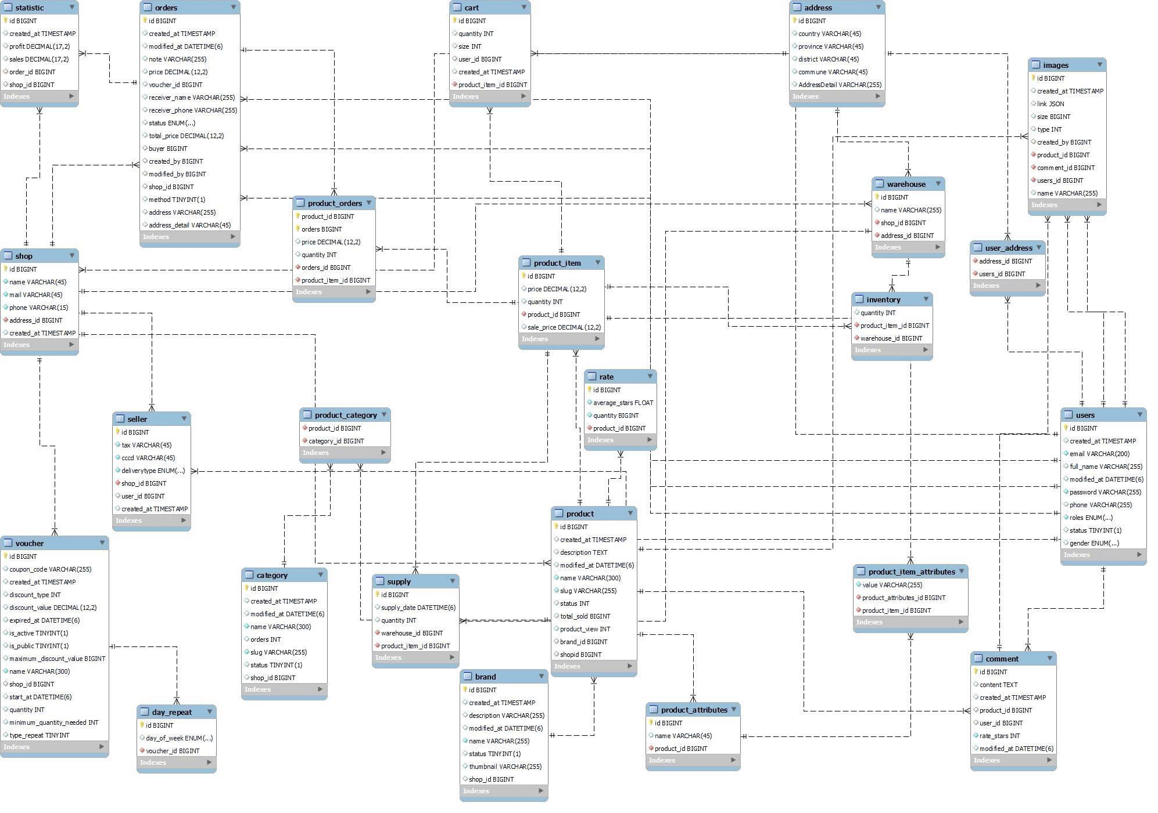

## 2.3 Kết luận chương

# CHƯƠNG 3: CÀI ĐẶT VÀ THỬ NGHIỆM HỆ THỐNG

## 3.1 Kiến trúc hệ thống

## 3.2 Một số hình ảnh về giao diện hệ thống

### 3.2.1 Một số giao diện cho người dùng hệ thống

### 3.2.2 Một số giao diện cho người quản trị

### 3.2.3 Một số giao diện cho người bán hàng

## 3.3 Kết luận chương

# KẾT LUẬN

# DANH MỤC TÀI LIỆU THAM KHẢO

#### 